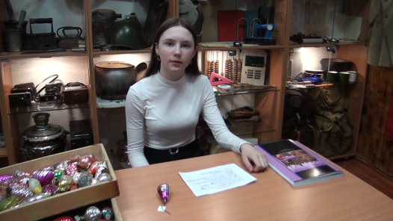
Новосёлова Илона в кружке «Краеведение» занимается три года. В 2019-2020 учебном году участвовала в районном этапе областной историко-патриотической конференции обучающихся образовательных организаций Томской области «И память, и подвиг, и боль на века» с исследовательским проектом «Фронтовое письмо».
В 2020-2021 учебном году провела три экскурсии «Сталинградская битва», участвовала в составе команды «Степановцы» в Первом региональном военно-историческом конкурсе «Мы памятью своей сильны». Команда в общем зачёте заняла четвёртое место и первые места в номинациях «Военная песня» и «Презентация».
В 2021-2022 учебном году наша команда опять соревновалась в военно-историческом конкурсе и Илона принимала самое активное участие. 25 марта 2022 года состоялся районный конкурс «Кружковец года-2021». Илона подготовила портфолио и провела мастер-класс по оформлению учётной карточки музейного предмета. Илону наградили дипломом за победу в номинации «Неожиданное открытие».

